Персональные данные выпускника

Ф.И.О: Протозанов Владимир Егорович | 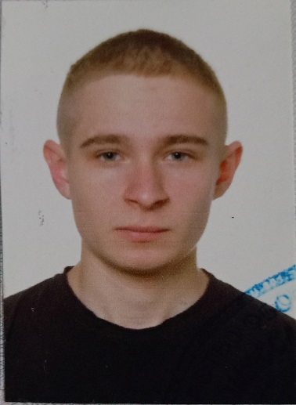
Дата рождения: 11.02.2006 г.

Город: Свердловская область, г. Богданович

Телефон: +79011503887
Почта: vova210930@gmai.com

Образовательное учреждение:
ГАПОУ СО «Богдановичский политехникум»

Специальность: 23.02.01 "Организация перевозок и управление на транспорте (по видам)"
Квалификация: техник

Тип деятельности, которым вы хотели бы заниматься:
Диспетчеризация грузовых и пассажиропотоков.

Достижения:
Учёба: поступление в техникум, участие в олимпиадах или научных проектах.

Карьера: первая работа, стажировка, выполнение серьёзного проекта.

Спорт: участие в соревнованиях.

Социальная активность: волонтёрская деятельность, участие в молодежных инициативах.

Личное развитие: получение водительских прав, навыки самопрезентации и самостоятельности.

Способности и навыки:
- Уверенно пользуюсь компьютером;
- Умею пользовать программами: Microsoft Word, Microsoft Excel, Microsoft PowerPoint;
- Имею навык работы на АТП.

Дополнительные сведения:
Имею водительское удостоверение по категориям В, В₁, М, С, С₁.

